세계 지도
쿼리 결과를 세계 지도에 표시하는 위젯입니다. 쿼리 결과에 좌표가 포함되어 있으면 마커 지도를 이용하고, 국가 정보가 포함되어 있으면 영역 지도를 이용하세요.
지도 타입에서 마커 지도 또는 영역 지도를 선택합니다.
마커 지도
마커 지도는 위도와 경도로 정의된 좌표에 범례를 의미하는 원 크기로 쿼리 결과를 보여줍니다.
기본 정보
- 지도 스타일: 어두운색, 일반 지도색 중 하나를 선택합니다. 어두운 색은 검은 바탕에 회색 영역, 일반 지도색은 하늘색 바탕에 흰색 영역입니다.
- 위도 필드: 지도의 x축 좌표로 설정할 컬럼을 지정합니다. 경도 값이 있는 컬럼을 선택하세요.
- 경도 필드: 지도의 y축 좌표로 설정할 컬럼을 지정합니다. 위도 값이 있는 컬럼을 설정합니다.
- 계열 필드: 계열 필드로 설정할 컬럼을 지정합니다. 계열 필드의 값은 범례로 사용됩니다.
색상
- 값 필드: 계열 필드에 표시할 원의 크기로 표시할 필드를 선택합니다. 해당 컬럼의 값에 따라 영역의 크기가 정해집니다. 숫자 형식인 필드를 선택하세요.
- 마커 범례 색상 규칙: 범례에 사용할 범례 이름과 색상을 지정합니다.
- 범례 이름: 계열 필드에 표시되는 값을 입력합니다.
- 색상: 계열 필드에 적용할 색상을 선택합니다.
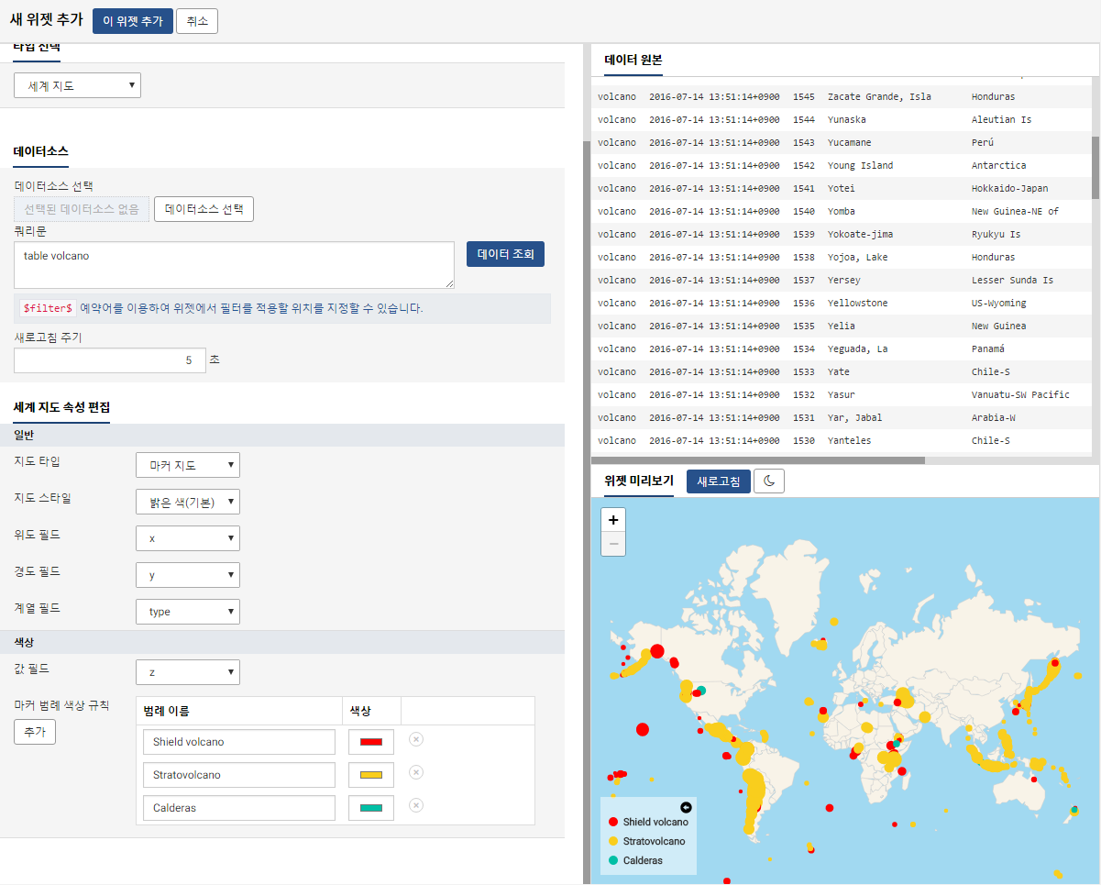
영역 지도
영역 지도는 국가 코드를 기준으로 색을 이용해 쿼리 결과를 보여줍니다.
기본 정보
- 지도 스타일: 어두운색, 일반 지도색 중 하나를 선택합니다. 어두운 색은 검은 바탕에 회색 영역, 일반 지도색은 하늘색 바탕에 흰색 영역입니다.
- ISO 국가코드 필드: 지역 코드값 컬럼을 설정합니다. "도움이 필요하십니까?"를 누르면 국가/코드를 검색할 수 있습니다.
- 계열 필드: 계열 필드로 설정할 컬럼을 지정합니다. 계열 필드의 값은 범례로 사용됩니다.
색상
- 영역 색상 구분방식: "범례로 색상구분" 또는 "값의 범위에 따른 농도 표시" 중 하나를 선택합니다.
- 범례로 색상 구분: 범례 값에 따라 다른 색상을 부여
- 값의 범위에 따른 농도 표시: 값의 영역 별로 표시할 색상을 지정
다음은 범례로 색상 구분을 선택했을 때 설정할 속성입니다.
- 영역 범례로 색상 구분 규칙: "범례로 색상 구분"을 선택했을 때 설정합니다.
- 범례 이름: 계열 필드에 표시되는 값을 입력합니다.
- 색상: 계열 필드에 적용할 색상을 선택합니다.
다음은 값의 범위에 따른 농도 표시를 선택했을 때 설정할 속성입니다.
- 값 필드: 값으로 설정할 필드를 지정합니다. 해당 필드의 값에 따라 영역의 크기 혹은 색 농도가 정해집니다.
- 범례 표시 값: 값 필드에서 표시할 데이터의 범위를 설정합니다. "데이터의 최소/최대 값" 또는 "사용자 정의" 중에서 선택합니다.
- 데이터의 최소/최대 값: 전체 데이터를 표시
- 사용자 정의: 특정 범위의 값을 직접 입력
- 계열 구분 사용: 계열 구분의 사용 여부를 선택합니다. 선택하면 각 계열 필드의 값에 따라 다른 색상을 지정할 수 있습니다.
- 색상 범위 지정: 값으로 설정한 컬럼의 값에 따라 표시할 색상을 지정할 수 있습니다. "자동"을 선택하면 해당 컬럼의 min, max 값 기준으로 색상이 결정됩니다. "사용자 정의"를 선택하면 사용자가 설정한 범위 내 값에 대해 영역을 표시합니다.
